ΑΣΚΗΣΕΙΣ

Άσκηση 1^{η}

Να παρασταθεί διανυσματικά το εναλλασσόμενο ρεύμα
i = 15ημ(ωt – 30º)

Λύση

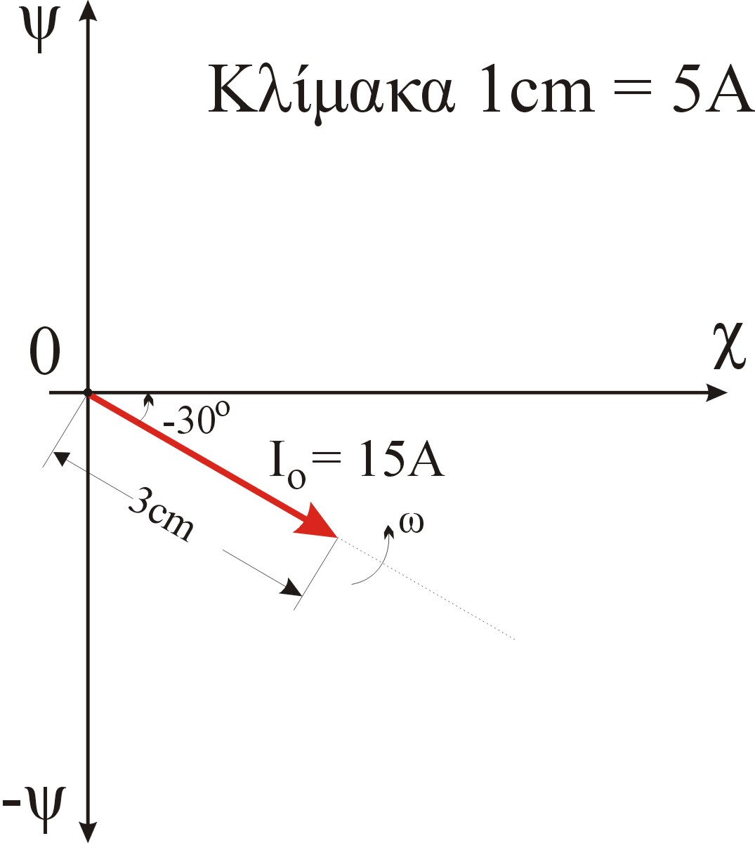

Χαράσσουμε ένα σύστημα αξόνων χ0ψ και σε γωνία -30^{ο} ως προς τον οριζόντιο άξονα φέρνουμε μια ευθεία που περνάει από την αρχή των αξόνων. Στη συνέχεια ορίζουμε ως κλίμακα 1 Cm = 5 (A), παίρνουμε επάνω στην ευθεία ευθύγραμμο τμήμα με μήκος 3 Cm που ξεκινά από την αρχή των αξόνων, και τοποθετούμε ένα βέλος που δηλώνει τη φορά του ρεύματος .

Άσκηση 2^{η}

Δίνονται τα ρεύματα i₁ = 30 ημ (ωt + 30º ) A και i₂ = 40 ημ (ωt + 60º )
Ζητείται 1. Η διαφορά φάσης (Δφ = ;) και 2. Το άθροισμα i₁+i₂ με τη βοήθεια των διανυσμάτων.

Λύση

- Η διαφορά φάσης (Δφ) είναι ίση με :

Αυτό σημαίνει ότι το ρεύμα i₂ προηγείται του ρεύματος i₁

Ορίζοντας ως κλίμακα 1 Cm = 10 (A) προκύπτει το παρακάτω διανυσματικό διάγραμμα.

Από το διάγραμμα αυτό με την μέθοδο του παραλληλόγραμμου προκύπτει ότι το ζητούμενο άθροισμα i₁+i₂ έχει πλάτος ή ενεργό τιμή 66,7 (Α) και σχηματίζει με τον οριζόντιο άξονα γωνία 47^{ο} .
Επομένως το ζητούμενο άθροισμα είναι : i₁ + i₂ = 67,7 ημ (ωt + 47º ).
Παρατηρούμε ότι, όταν προσθέσουμε ρεύματα με διαφορά φάσης, το άθροισμα έχει πλάτος μικρότερο από το άθροισμα i₁ + i₂ = 70 (Α).

Άσκηση 3^{η}

Να βρεθεί η διαφορά φάσης (Δφ = ;) μεταξύ των εναλλασσομένων ρευμάτων i₁ = 25 ημ (314t - 30º ) i₂ = 15 ημ (314t + 45º ). Ποιο ρεύμα προπορεύεται ;

Λύση

Η διαφορά φάσης (Δφ) είναι ίση με :

Αυτό σημαίνει ότι το ρεύμα i₂ προπορεύεται του ρεύματος i₁

Άσκηση 4^{η}

Δίνονται τα ρεύματα i₁ = 10 ημ (314t - 15º ) A και
i₂ = 25 ημ (314t + 30º ) Α Ζητείται το άθροισμα i₁+i₂.

Λύση

Ορίζοντας ως κλίμακα 1 Cm = 5 (A) προκύπτει το παρακάτω διανυσματικό διάγραμμα.

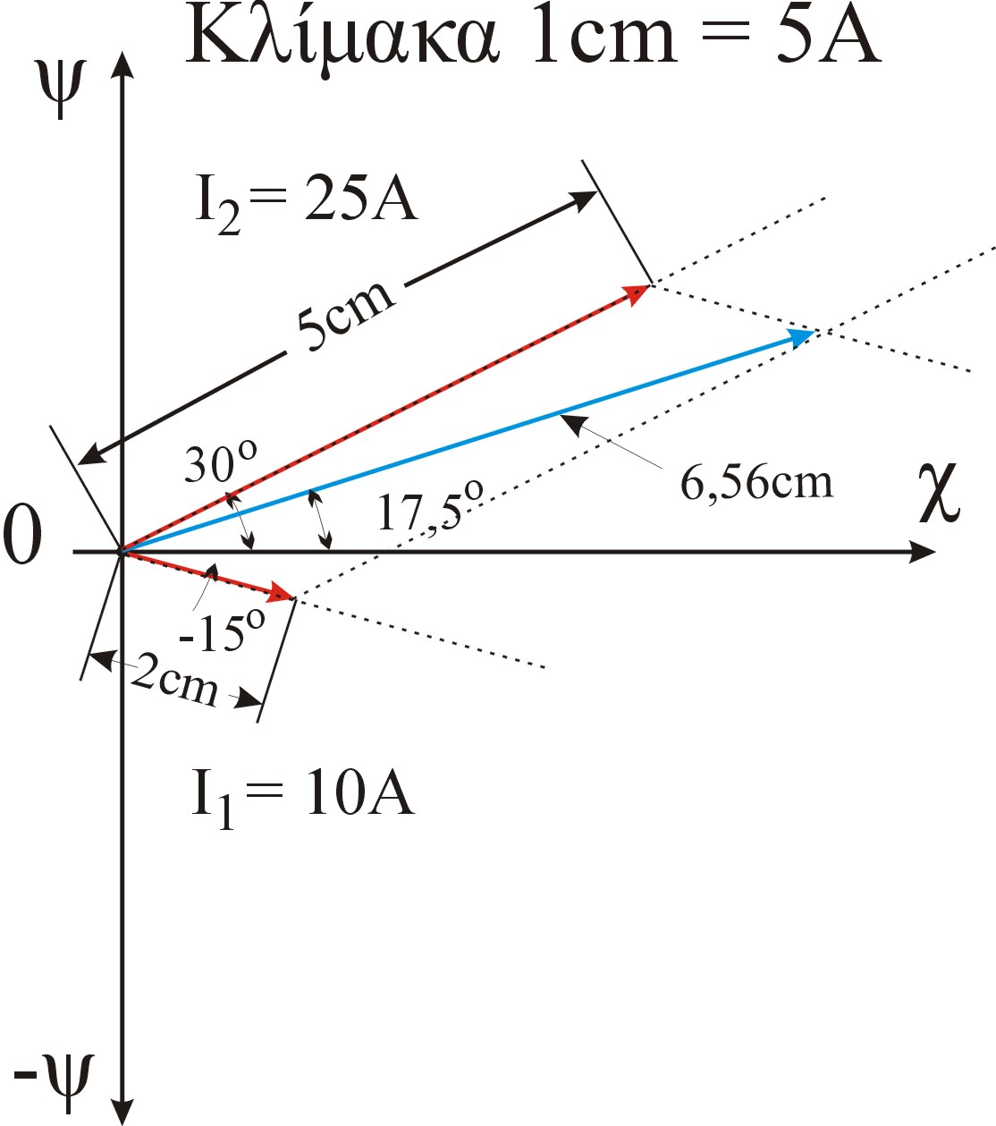

Από το διάγραμμα αυτό με την μέθοδο του παραλληλόγραμμου προκύπτει ότι το ζητούμενο άθροισμα i₁+i₂ έχει πλάτος ή ενεργό τιμή 32,8 (Α) και σχηματίζει με τον οριζόντιο άξονα γωνία 17,5^{ο} .
Επομένως, το ζητούμενο άθροισμα είναι : i₁ + i₂ = 32,7 ημ (314t + 17,5º ).
Παρατηρούμε ότι, όταν προσθέσουμε ρεύματα με διαφορά φάσης, το άθροισμα έχει πλάτος μικρότερο από το άθροισμα i₁ + i₂ = 35 (Α).

Άσκηση 4^{η}

Δίνεται τα εναλλασσόμενα ρεύματα i₁ = 30 ημ (314t + 15º ) Α και
i₂ = 20 ημ (314t +45º ) A. Ζητείται το ρεύμα i₁ – i₂ = ;

Λύση

Η άσκηση αυτή λύνεται βάσει των τύπων :

και

Πρώτα αναλύουμε το ρεύμα i₁

Άρα, το ρεύμα i₁ είναι ίσο με :

Αναλύουμε στη συνέχεια το ρεύμα i₂

Η άσκηση αυτή λύνεται βάσει του τύπου :

Άρα το ρεύμα i₂ είναι ίσο με :

Η διαφορά i₁ – i₂ των ρευμάτων είναι ίση με :

Άρα

Στο ίδιο αποτέλεσμα καταλήγουμε αν αναλύσουμε το ρεύμα i₁ – i₂ του βιβλίου :

